


本 科 生 毕 业 论 文（设 计）

（ 届）

×××学院

题 目：

姓 名：
学 号：
专业班级：
指导教师： 职称：
职称：

年 月 日


本科生毕业论文（设计）诚信承诺书

我谨在此承诺：本人所写的毕业论文（设计）《××××××××》均系本人独立完成，没有抄袭行为，凡涉及其他作者的观点和材料，均作了引用注释，如出现抄袭及侵犯他人知识产权的情况，后果由本人承担。

承诺人（签名）：
年 月 日

中文题目：Hybrid 回归夹具
摘要：这是一个用于触发 hybrid_rebuild 自动执行链路的最小 DOCX 夹具。
关键词：排版；混合重建；回归测试
Hybrid Regression Fixture
Abstract: This document is a minimal fixture for the hybrid rebuild execution path.
Keywords: formatting, hybrid rebuild, regression fixture

1 正文开始
这里是第一段正文。
一、混合标题
这里用于验证混合重建路径中的图片资产挂接。
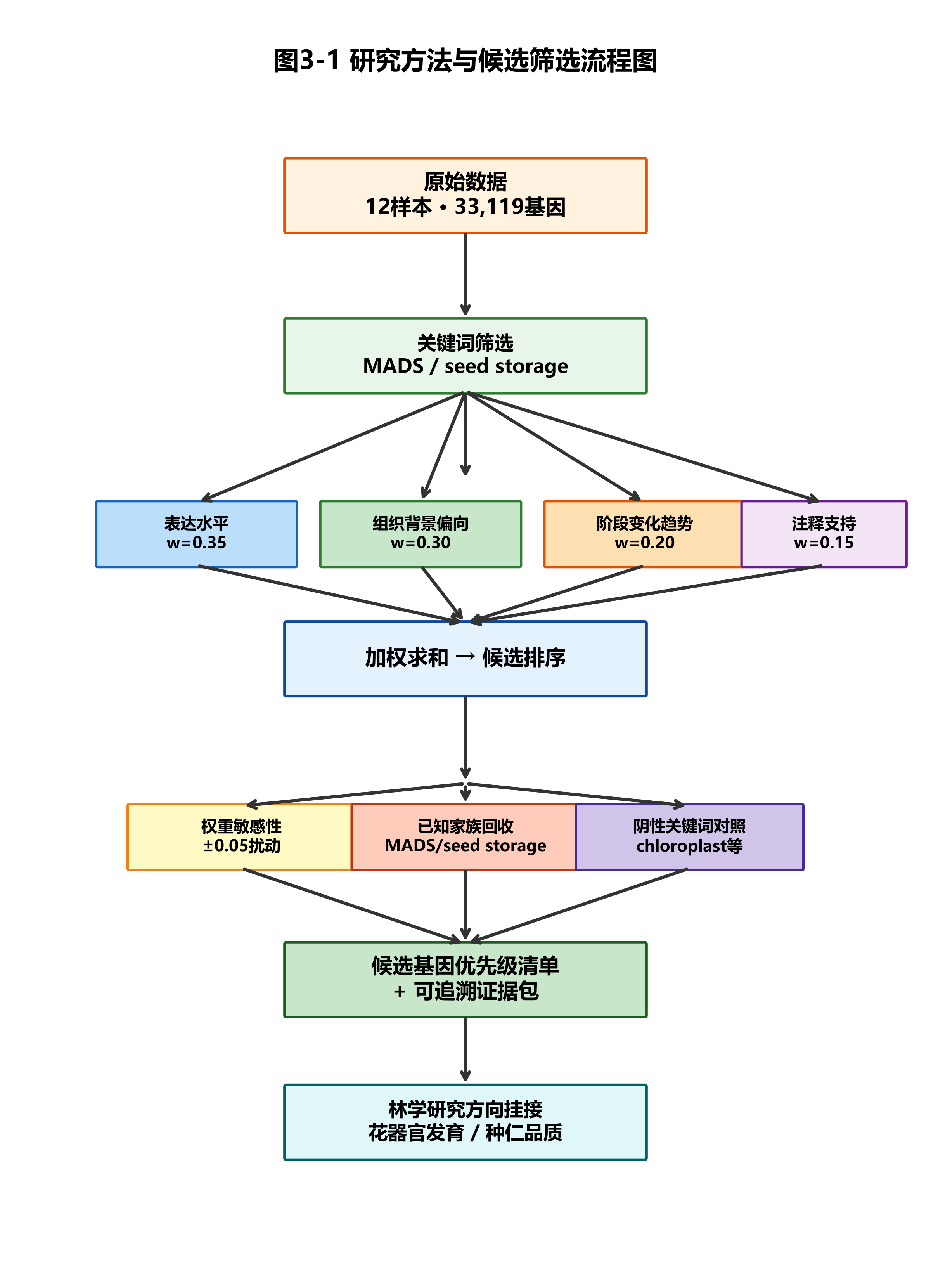
图1-1 混合编号回归图
2 表格实验部分
下面先插入一个远离表题的表格，这个表格理论上不应自动挂接。
A1 | A2
A3 | A4
这里插入多段正文来拉开与后续表题的距离。
这一段继续保持正文内容，确保前一个表格距离表题超过自动阈值。
再补一段正文，作为低置信表格区和表题之间的缓冲。
下面是第二个表格，它应当与紧邻表题形成高置信候选。
B1 | B2
B3 | B4
表2-1 Mixed Confidence Hybrid 表

